美籍律师别有用心 递解出境合法合理

许绍基 [有理儿有面](javascript:void(0);)

**有理儿有面**

微信号 youli-youmian

功能介绍 你说是不是

2022-03-27[原文](https://mp.weixin.qq.com/s?__biz=Mzg3MjEyMTYyNg==&mid=2247555978&idx=2&sn=ee1542e4df3e31ec984848836e75c54b&chksm=cef64ffff981c6e9ab6e434e13cedbbe06ed3daf912ca819871e5934cac40c3b2ea3b1277b73&scene=27#wechat_redirect&cpage=6) 发表于

收录于合集





**全文共1315字，图片1张，预计阅读时间为4分钟。**

**本文转自《港人讲地》**

**作者：许绍基**



▼

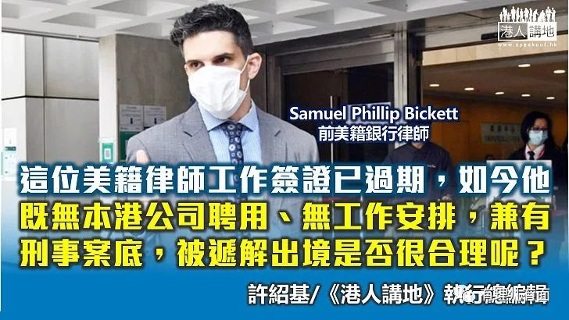

各位读者，今天想问大家一个情景题：

有一天，由于工作关系，你将一位朋友接到家里暂住，衣食住行，照顾得舒舒服服。这位朋友不但不感激你的照顾，居然对你的家人大打出手，警察最终上门将他拘捕。事后，你下逐客令，他赖着不走，还向其他人“唱衰”你，说你的不是。各位读者，你们会怎样处理这位“客人”呢？还会不会继续让他住在你家中？

不过，有人不知是否装傻，还是故意炒作，似乎不明白这个如此简单的道理。笔者想说的，就是在2019年12月反修例暴动期间涉袭警，早前被判罪成入狱4个月2周的38岁美籍银行律师Samuel Phillip Bickett。他在上个月上诉失败后需继续服刑，至周二（22日）刑满出狱，当日立即被入境事务处递解出境。在前往美国华盛顿途中，他接受了美国政府资助的《自由亚洲电台》（R.F.A.）访问，声称对被逐出境不感到意外，形容“这不是真正的获释”。他又称，无任何人向他解释，入境处职员只向他展示一封信，并要他签名，内容大概指他要离开，之后不准入境。

**入境处做法合情合法合理**

如果大家只听这位美籍律师的片面之词，可能就会被误导，认为香港政府“不人道”、“剥夺释囚的自由”等等。不过，如果从事情的本质客观分析，入境处的做法完全是合情、合法、合理。

据报道，这位美籍律师曾任职美国银行，因为该宗刑事案件，已经在去年4月辞职，他的工作签证亦早已在去年到期，而这段时间他一直可以留在香港，只因他需要完成整个司法程序，包括上诉、服刑。因此，这位美籍律师虽然现已获释，但他如今既无本港公司聘用、无工作安排，兼有破坏社会秩序的案底，又怎能继续获批工作签证在港逗留呢？

**与暴乱分子沆瀣一气**

我们不妨重温一下，这位美籍律师涉及的该宗袭警案件，这案件绝对不是“小菜一碟”。2019年12月，香港当时正值社会动荡的最高峰期，Bickett在铜锣湾港铁站内，袭击一名正在追捕“跳闸”男子的休班警员。根据闭路电视片段，Bickett压在休班警身上，拳打休班警的面部，导致休班警员身体多处受伤。期间，Bickett抢走休班警员的警棍，又质问休班警“Are you popo？”相信大家还有印象，“Popo”就是暴徒当年经常用来侮辱、嘲讽警察的称呼。作为律师，Bickett居然知法犯法，与暴乱分子沆瀣一气，当然是罪加一等。

观乎这位美籍律师出狱后的所言所行，他似乎就无在狱中深切反省。例如他出狱后的第一件事，就是接受美国媒体《自由亚洲电台》访问。《自由亚洲电台》到底是什么来历呢？《自由亚洲电台》隶属美国政府辖下的美国国际媒体署，是由美国国会资助的“美国代理电台”，自成立以来，一直积极报道各类型的“反中”消息，被认为是本港反对派的“大台”。

**疑借抗争“大台”煽动仇恨**

《自由亚洲电台》的报道，已经为Bickett贴上“逆权律师”标签，他又对记者说“没有想过放弃抗争”。Bickett此番表态，是否想通过这个反中乱港“大台”，“英雄化”“浪漫化”自己的违法行为，搏取不知就里的市民的同情，并从中煽动仇恨，继续向香港社会散播仇恨的种子呢？既然Bickett口口声声说“喜欢香港”，但为何要在香港犯法？破坏香港社会秩序？临走之时又要这样“唱衰”香港呢？

事到如今，Bickett由一个月薪十多万港元的律师，到现在被递解离港，带着袭警案底“回家”，完全是咎由自取。

本文转自《港人讲地》

作者：许绍基

**图片源自网络**





**关注公众号：**

**有理儿有面**

**理   性｜   揭   秘｜   探   讨**







### 精选留言

用户设置不下载评论